**RESOLUCIÓN DE LA COMISIÓN DE QUEJAS Y DENUNCIAS DEL INSTITUTO ELECTORAL Y DE PARTICIPACIÓN CIUDADANA DEL ESTADO DE JALISCO, RESPECTO DE LA SOLICITUD DE ADOPTAR LAS MEDIDAS CAUTELARES FORMULADAS POR EL PARTIDO POLÍTICO MORENA, DENTRO DEL PROCEDIMIENTO SANCIONADOR ESPECIAL IDENTIFICADO CON EL NÚMERO DE EXPEDIENTE PSE-QUEJA-476/2021.**

**R E S U L T A N D O S:[1]**

**1. Presentación del escrito de denuncia.** El trece de octubre se recibió en la oficialía de partes del Instituto Electoral y de Participación Ciudadana del Estado de Jalisco,[2] el escrito de queja suscrito por el partido político **MORENA**, a través de su representante ante el Consejo General, en el que se denuncian hechos que considera violatorios de la normatividad electoral vigente en el estado de Jalisco.

**2. Acuerdo de radicación, ampliación de término y práctica de diligencias.** El catorce de enero la Secretaría Ejecutiva del Instituto dictó el acuerdo en el que radicó el escrito de denuncia con el número de expediente **PSE-QUEJA-476/2021**.

**3. Acta circunstanciada.** El dieciséis de octubre se elaboró el acta circunstanciada mediante la cual personal de la Oficialía Electoral debidamente investido de fe pública y legalmente facultado para el ejercicio de dicha función, verificó la existencia y contenido de los *links* de internet, así como de las bardas precisadas en el escrito de queja.

**4. Acuerdo de admisión.** El dieciocho de octubre la autoridad instructora dictó el acuerdo en el que admitió a trámite la denuncia formulada.

**5. Proyecto de medida cautelar y remisión de constancias.** Mediante memorándum 249/2021 notificado el veinte de octubre, la Secretaría Ejecutiva, hizo del conocimiento de la Comisión de Quejas y Denuncias de este instituto el contenido del acuerdo citado en el resultando que antecede y remitió copias de las constancias que integran el expediente PSE-QUEJA-476/2021, a efecto de que este órgano colegiado determinara lo conducente sobre la adopción de las medidas solicitadas por la denunciante.

**C O N S I D E R A N D O:**

**I. Competencia.** Al tratarse de un asunto relacionado con la posible adopción de medidas cautelares, la Comisión de Quejas y Denuncias es el órgano competente para determinar lo conducente, en términos de lo dispuesto por los artículos 472, párrafo 9, del Código Electoral del Estado de Jalisco;[3] 45, párrafo 1, fracción III, del Reglamento Interior del Instituto Electoral y de Participación Ciudadana del Estado de Jalisco; 1 y 10, del Reglamento de Quejas y Denuncias del Instituto Electoral y de Participación Ciudadana del Estado de Jalisco.

**II. Hechos denunciados.** Del contenido de la denuncia presentada, se desprende que el denunciante se queja esencialmente, de hechos que son violatorios de la norma electoral por constituir actos anticipados de precampaña dentro del municipio de San Pedro Tlaquepaque, Jalisco, cuya realización se atribuye a los ciudadanos Roberto Albarrán Magaña y Mirna Citlalli Amaya De Luna.

**III. Solicitud de medida cautelar.** La parte quejosa pide:

*“1. Se emita la medida cautelar, que disponga en calidad de tutela preventiva de derechos, para que Mirna Citlalli Amaya de Luna y Roberto Albarran Magaña se abstengan de generar temor, que no continúen generando acciones motivadas a enrarecer la próxima contienda electoral extraordinaria al municipio de San Pedro Tlaquepaque, que dejen de denostar a las autoridades jurídico electorales, y que omitan generan posibles actos de incitación a la violencia, en sus mensajes dirigido a la ciudadanía.*

*2. Por lo que respecta a las publicaciones en la red sociales Facebook. Alojadas en las cuentas de Mirna Citlalli Amaya de Luna y Roberto Albarran Magaña, d (sic)*

[*https://www.facebook.com/amayacitlalli/videos/378517853974998*](https://www.facebook.com/amayacitlalli/videos/378517853974998)

[*https://www.facebook.com/roberto.albarranmagana/videos/379523827155242*](https://www.facebook.com/roberto.albarranmagana/videos/379523827155242)

[*https://www.facebook.com/amayacitlalli/videos/5116733451675945*](https://www.facebook.com/amayacitlalli/videos/5116733451675945)

[*https://www.facebook.com/amayacitlalli/videos/947153515873121*](https://www.facebook.com/amayacitlalli/videos/947153515873121)

*se ordene su retiro, para evitar que sigan cometiéndose conductas irregulares y cese la ejecución de los actos denunciados que, a la postre sean tildados de ilegales según lo prevenido por las leyes de la materia, lo anterior tomando en consideración lo dispuesto en la tesis, aplicable al caso concreto, de rubro…”*

**IV. Pruebas ofrecidas para acreditar la existencia del material denunciado.** Una vez analizado íntegramente el escrito de queja, se advierte que la denunciante ofrece los siguientes medios de prueba:

“ *1. Prueba técnica.- Consistente en los videos publicados en la red Facebook, que se relacionan con el contenido íntegro de este procedimiento de queja, de los que se demuestra con su contenido, el planteamiento que incurre en una rebeldía, en la forma en que lo expone a sus seguidores, para no aceptar lo resuelto por las autoridades jurídico electorales, esto podría ser generador e incitador de actos de violencia por sus seguidores, enrareciendo aún más el panorama de la próxima contienda, ya que haciendo de manera reiterativa su apreciación interviene otros personajes siendo reiterativos los mismos mensajes, que a lo único que conducen son a actos de violencia y no un enfoque objetivo para la próxima contienda. Como es indica el material es el siguiente:*

[*https://www.facebook.com/amayacitlalli/videos/219847406738829*](https://www.facebook.com/amayacitlalli/videos/219847406738829)

[*https://www.facebook.com/amayacitlalli/videos/378517853974998*](https://www.facebook.com/amayacitlalli/videos/378517853974998)

[*https://www.facebook.com/roberto.albarranmagana/videos/379523827155242*](https://www.facebook.com/roberto.albarranmagana/videos/379523827155242)

[*https://www.facebook.com/amayacitlalli/videos/5116733451675945*](https://www.facebook.com/amayacitlalli/videos/5116733451675945)

[*https://www.facebook.com/amayacitlalli/videos/947153515873121*](https://www.facebook.com/amayacitlalli/videos/947153515873121)*...”*

**V. Diligencias ordenadas por esta autoridad.** Esta autoridad integradora ordenó realizar como diligencia de investigación la verificación de la existencia y contenido de las páginas de internet y redes sociales señaladas por la parte quejosa. Lo cual obra a través del acta de Oficialía Electoral identificada con la clave alfanumérica IEPC-OE/610/2021. Acta que por su naturaleza constituye prueba documental pública, a la cual de conformidad con el artículo 463 del Código Electoral del Estado de Jalisco se le atribuye valor probatorio pleno.

**VI. Naturaleza y finalidad de las medidas cautelares.** De conformidad con lo dispuesto en los artículos 472, párrafo 9, del código; y 10, del Reglamento de Quejas y Denuncias de este instituto; las medidas cautelares constituyen instrumentos que puede decretar la autoridad competente, a solicitud de parte interesada o de oficio, para conservar la materia del litigio, así como para evitar un grave e irreparable daño a las partes en conflicto o a la sociedad, con motivo de la sustanciación de un procedimiento.

Por tanto, se trata de resoluciones que se caracterizan, generalmente, por ser accesorias y sumarias; accesorias, en tanto la determinación no constituye un fin en sí mismo; y, sumarias, debido a que se tramitan en plazos breves y su finalidad es prever la dilación en el dictado de la resolución definitiva así como evitar que el perjuicio se vuelva irreparable, asegurando la eficacia de la resolución que se dicte.

En consecuencia, las medidas cautelares están dirigidas a garantizar la existencia y el restablecimiento del derecho que se considera afectado, cuyo titular estima que puede sufrir algún menoscabo.

Bajo esa lógica, las medidas cautelares que a la vez constituyen un instrumento de otra resolución, también sirven para tutelar el interés público, porque buscan restablecer el ordenamiento jurídico conculcado, desapareciendo provisionalmente, una situación que se califica como ilícita.

Ello, con la finalidad, como ya se apuntó con anterioridad, de evitar la producción de daños irreparables, la afectación de los principios rectores de la materia electoral o la vulneración de los bienes jurídicos tutelados por la Constitución Política de los Estados Unidos Mexicanos o la legislación electoral aplicable.

Ahora bien, para que en el dictado de las medidas cautelares se cumpla el principio de legalidad, la fundamentación y motivación deberá ocuparse cuando menos, de los aspectos siguientes:

1. La probable violación a un derecho, del cual se pide la tutela en el proceso, y,
2. El temor fundado de que, mientras llega la tutela jurídica efectiva, desaparezcan las circunstancias de hecho necesarias para alcanzar una decisión sobre el derecho o bien jurídico, cuya restitución se reclama.

La medida cautelar adquiere justificación si hay un derecho que requiere protección provisional y urgente, a raíz de una afectación producida que se busca evitar sea mayor o de inminente producción, mientras se sigue el procedimiento o proceso en el cual se discute la pretensión de fondo de quien dice sufrir el daño o la amenaza de su actualización.

Atendiendo a esa lógica, el dictado de las medidas cautelares se debe ajustar a los criterios que la doctrina denomina como *fumus boni iuris* –apariencia del buen derecho– unida al *periculum in mora* –temor fundado de que mientras llega la tutela efectiva se menoscabe o haga irreparable el derecho materia de la decisión final–.

Sobre el *fumus boni iuris* o apariencia del buen derecho, se debe precisar que éste apunta a una credibilidad objetiva y seria sobre la juridicidad del derecho que se pide proteger, a fin de descartar que se trate de una pretensión manifiestamente infundada, temeraria o cuestionable. Por su parte, el *periculum in mora* o peligro en la demora consiste en la posible frustración de los derechos del promovente de la medida cautelar, ante el riesgo de su irreparabilidad.

Como se puede deducir, la verificación de ambos requisitos obliga indefectiblemente a que la autoridad responsable realice una evaluación preliminar del caso concreto en torno a las respectivas posiciones enfrentadas, a fin de determinar si se justifica o no el dictado de las medidas cautelares.

En consecuencia, si de ese análisis previo resulta la existencia de un derecho, en apariencia reconocido legalmente de quien sufre la lesión o el riesgo de un daño inminente y la correlativa falta de justificación de la conducta reprochada, entonces se torna patente que la medida cautelar debe ser acordada, salvo que el perjuicio al interés social o al orden público sea mayor a los daños que pudiera resentir el solicitante, supuesto en el cual, deberá negarse la medida cautelar.

Como se puede observar de todo lo anteriormente explicado, es inconcuso entonces que la ponderación de los valores tutelados que justifican los posicionamientos de las partes en conflicto, así como la valoración de los elementos probatorios que obren en el expediente, se convierte en una etapa fundamental para el examen de la solicitud de medidas cautelares, toda vez que cuando menos se deberán observar las directrices siguientes:

1. Verificar si existe el derecho cuya tutela se pretende.
2. Justificar el temor fundado de que ante la espera del dictado de la resolución definitiva, desaparezca la materia de controversia.
3. Ponderar los valores y bienes jurídicos en conflicto, y justificar la idoneidad, razonabilidad y proporcionalidad de la determinación que se adopte.
4. Fundar y motivar si la conducta denunciada, atendiendo al contexto en que se produce, trasciende o no a los límites del derecho o libertad que se considera afectado y, si presumiblemente, se ubica en el ámbito de lo ilícito.

De esa forma, la medida cautelar en materia electoral cumplirá sus objetivos fundamentales: evitar la vulneración de los bienes jurídicos tutelados así como la generación de daños irreversibles a los posibles afectados. Todo ello para que cuando se dicte la resolución de fondo, sea factible su cumplimiento efectivo e integral.

**VII. Cuestión previa**. La ciudadana Mirna Citlalli Amaya de Luna fue candidata por el partido Movimiento Ciudadano para presidenta municipal del ayuntamiento de San Pedro Tlaquepaque, Jalisco en el proceso electoral concurrente 2020-2021, sin embargo dicha elección fue anulada mediante sentencia de la Sala Superior del Tribunal Electoral del Poder Judicial de la Federación dentro del expediente SUP-REC-1874/2021 y SUP-REC-1876/2021, que ordenó se convoque a elección extraordinaria para la renovación del citado Ayuntamiento, dentro de los sesenta días siguientes a la notificación de la ejecutoria correspondiente.

Posteriormente, el pasado cuatro de octubre del año en curso, el Congreso del Estado de Jalisco, emitió el decreto 28475/LXII/21, por medio del cual se convocó a la celebración de elecciones extraordinarias para llevarse a cabo el día veintiuno de noviembre del año dos mil veintiuno, en el municipio de San Pedro Tlaquepaque, Jalisco; en el que habrá de elegirse al Ayuntamiento Constitucional, para el periodo del uno de enero del año dos mil veintidós al treinta de septiembre de dos mil veinticuatro.

**VIII. Acreditación de los hechos y pronunciamiento respecto de la solicitud de adopción de la medida cautelar.** Precisado lo anterior y considerando en su integridad el escrito de queja, así como de las diligencias de investigación realizadas por este Instituto, se analiza la pretensión del partido político denunciante.

Resulta importante señalar que obran en autos del presente procedimiento sancionador especial, la verificación realizada por la Oficialía Electoral el dieciséis de octubre pasado, en la que se hizo constar la certificación del contenido de los links que fueron proporcionados por el partido denunciante.

Dicha verificación, fue elaborada en un acta circunstanciada la cual se considera como documental pública de conformidad al párrafo 2, del artículo 463, del código en la materia, por lo que alcanza valor probatorio pleno.

Previo al análisis del caso concreto, se estima necesario realizar la siguiente consideración.

El instituto político promovente se duele de las publicaciones realizadas por los ahora denunciados en la red social *Facebook* alojadas en los hipervínculos ya descritos; pues considera que se incumplen las normas de propaganda político electoral, se incita a la violencia, así como a las reglas de sana competencia, además de incluir mensajes dirigidos a la población denostando a los órganos jurídicos electorales y en contra de otras expresiones políticas, aunado a la realización de actos anticipados de precampaña y campaña.

En ese sentido, del análisis que deriva de la verificación realizada en la Oficialía Electoral en mención, se concluye que en los videos denunciados no se observan mensajes de incitación a la violencia, ni dirigidas a denostar a las autoridades jurídicas electorales. En cambio, se aprecia la expresión de una inconformidad de carácter personal, con la situación política que se vive en el municipio de San Pedro Tlaquepaque, Jalisco y el resultado de una sentencia que a su decir, le desfavoreció en su calidad de candidata y ganadora virtual de la elección que se anuló, sin que de forma preliminar se aprecie, que estos comentarios lleguen a un tono de crítica despectiva o violenta hacia alguna autoridad, ciudadano o partido político.

Por otra parte, respecto a la comisión de actos anticipados de precampaña o campaña, la Sala Superior del Tribunal Electoral del Poder Judicial de la Federación, ha sostenido que estos se constituyen cuando se llame a votar a favor o en contra de una candidatura o partido político, se publicite una plataforma electoral o se posicione a alguien con el fin de obtener una candidatura; atendiendoel criterio Jurisprudencial **4/2018** que reza: **“ACTOS ANTICIPADOS DE PRECAMPAÑA O CAMPAÑA. PARA ACREDITAR EL ELEMENTO SUBJETIVO SE REQUIERE QUE EL MENSAJE SEA EXPLÍCITO O INEQUÍVOCO RESPECTO A SU FINALIDAD ELECTORAL (LEGISLACIÓN DEL ESTADO DE MÉXICO Y SIMILARES)”.[4]**Es por ello, que los elementos constitutivos a dicha infracción, serán abordados por la posible constitución de actos anticipados de precampaña.

De este modo, ha sido establecido en la Ley General de Instituciones y Procedimientos Electorales, en el numeral 3, párrafo 1, inciso b) que son actos anticipados de precampaña las expresiones que se realicen bajo cualquier modalidad y en cualquier momento durante el lapso que va desde el inicio del proceso electoral hasta antes del plazo legal para el inicio de las precampañas, que contengan llamados expresos al voto en contra o a favor de una precandidatura.

A su vez, el artículo 6, párrafo II, inciso b), del Reglamento de Quejas y Denuncias de este Instituto, los define como aquellas expresiones que se realicen bajo cualquier modalidad y en cualquier momento durante el lapso que va desde el inicio del proceso electoral hasta antes del plazo legal para el inicio de las precampañas, que contengan llamados expresos al voto en contra o a favor de una precandidatura.

Establecido lo anterior, resulta de especial relevancia señalar que con la restricción de ciertos actos, el legislador pretende evitar que quienes aspiran a ocupar un cargo público realicen sucesos de proselitismo, en virtud de que ello implicaría una ventaja indebida en detrimento de los demás aspirantes o contendientes al desprender una serie de actos que pueden incidir en el pensamiento del colectivo electoral y, que a la postre, pudieran trascender en la toma de decisión que se ve reflejada mediante la emisión del voto por parte de los ciudadanos a favor o en contra de un precandidato, candidato o partido político, trastocando así el principio de equidad en la contienda.

Al respecto, la máxima autoridad jurisdiccional electoral, ha reconocido que para poder acreditar un acto anticipado de precampaña, es necesaria la concurrencia de tres elementos:

**a. Un elemento personal:** que los realicen los partidos políticos, así como sus militantes, aspirantes**,** **precandidatos** o candidatos;

**b. Un elemento temporal:** que acontezcan antes, durante o después del procedimiento interno de selección de candidatos y previamente al registro constitucional de candidatos;

**c. Un elemento subjetivo:** que tengan el propósito fundamental de presentar la plataforma de un partido político o coalición o promover a un candidato para obtener la postulación a un cargo de elección popular o el voto de la ciudadanía en la jornada electoral.

Por lo que ve al caso concreto, el **elemento personal** se colma, ya que en la especie se considera que la parte denunciada, son ciudadanos y además, ambos fueron candidatos por la alcaldía de San Pedro Tlaquepaque, Jalisco en la elección del proceso electoral concurrente 2020-2021, por lo que se hace evidente que tienen un interés personal en la elección extraordinaria que se aproxima en dicha localidad.

En cuanto al **elemento temporal**, se considera que las publicaciones denunciadas fueron localizadas durante el lapso que corresponde al inicio del proceso electoral extraordinario[5], es decir, como se desprende del acta de Oficialía Electoral, que obra en autos, se evidencia que dichas publicaciones se realizaron después del cinco de octubre, es por ello que **si se colma el elemento temporal**.

Por último, respecto al **elemento subjetivo**, del contenido de las publicaciones denunciadas se estiman bajo la apariencia del buen derecho y desde el análisis preliminar que se realiza en la presente medida cautelar, **no se desglosa un llamamiento expreso a la ciudadanía a votar a favor de algún partido político o en contra de alguien, ni la difusión de una plataforma electoral,** como se aprecia en las imágenes que a continuación se insertan.

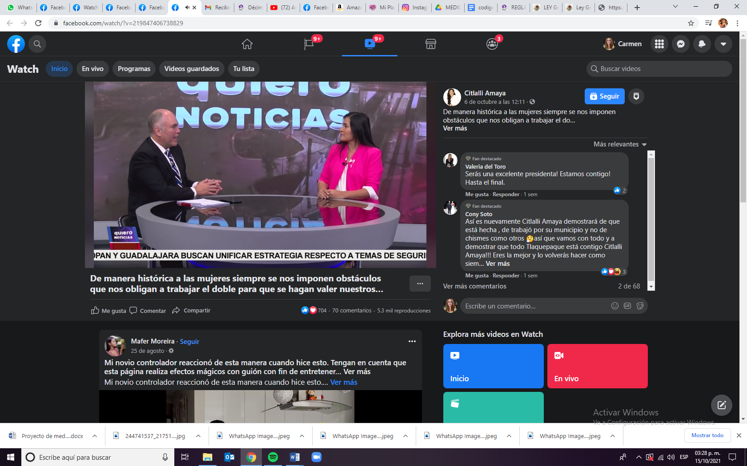

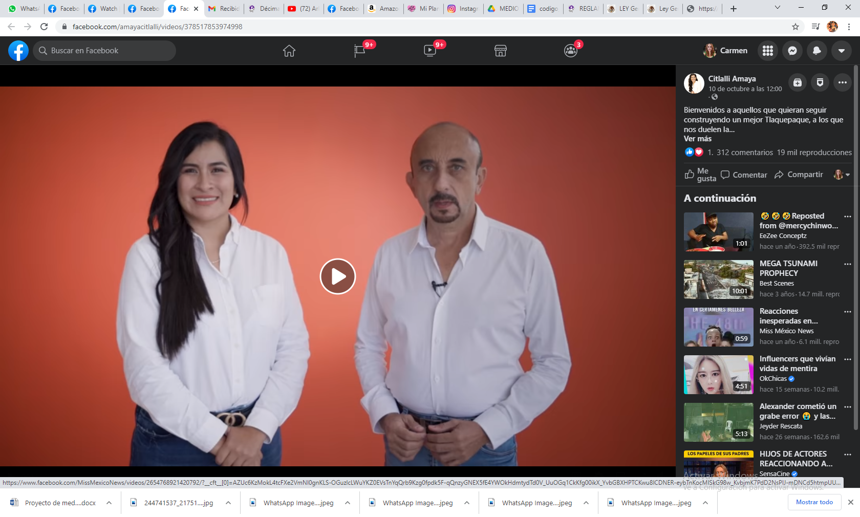

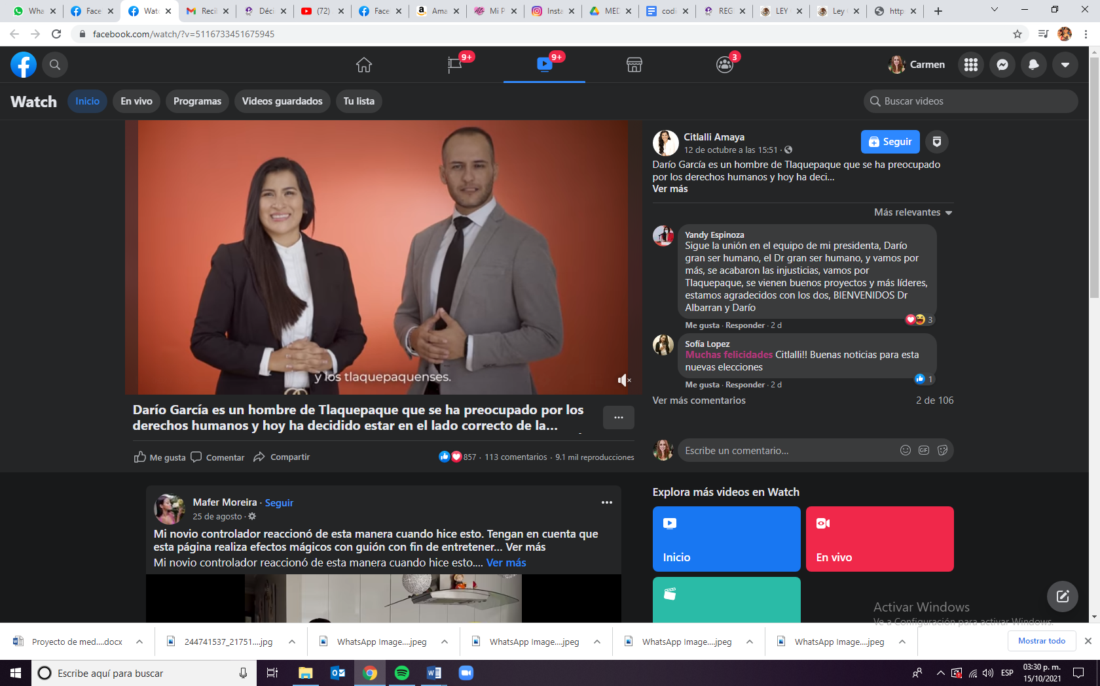

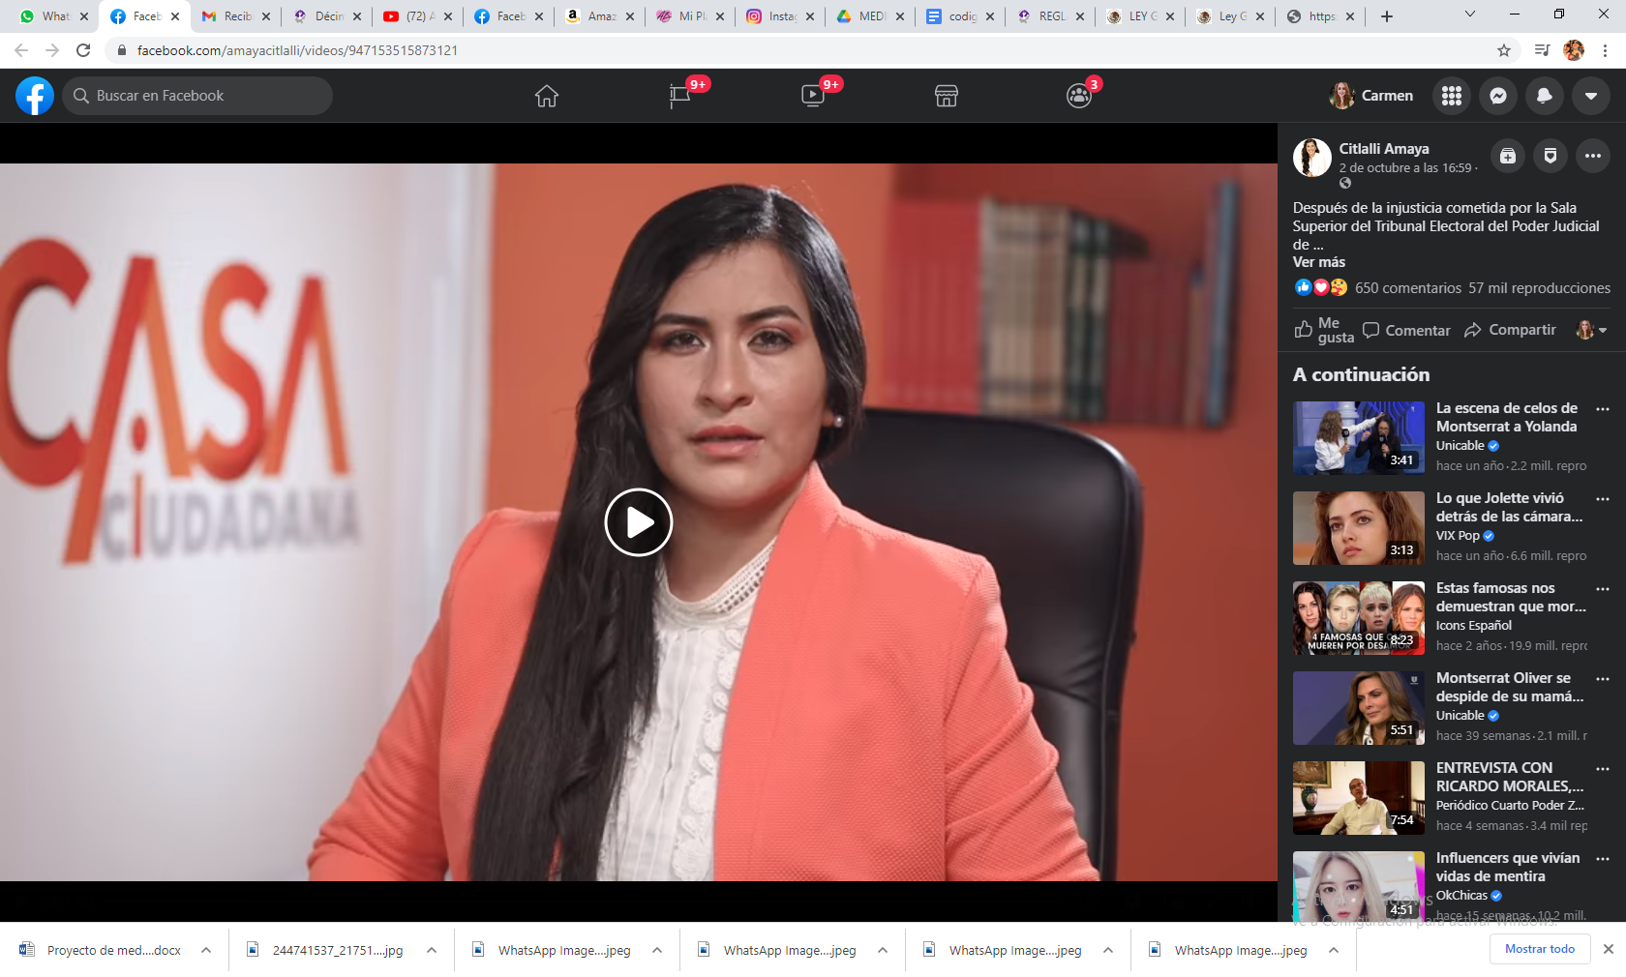

En síntesis, no se advierte, desde una óptica preliminar, en el contenido de las publicaciones analizadas, elementos a partir de los cuales esta autoridad pueda advertir que se formula un llamado al voto o la exposición de una plataforma partidista, que pudiera constituir un posicionamiento anticipado por parte de la ciudadana Mirna Citlalli Amaya de Luna, por lo cual, contrario a lo que aduce el partido político denunciante, en el caso no se actualiza el elemento subjetivo.

Así, en consideración de esta Comisión, la medida cautelar solicitada por el partido Morena, **resulta improcedente** de conformidad con lo dispuesto en el artículo 10, párrafos 1 y 4, del Reglamento de Quejas y Denuncias del Instituto Electoral y de Participación Ciudadana del Estado de Jalisco, pues se razona que el contenido alojado en los hipervínculos denunciados **carecen de un llamamiento expreso a la ciudadanía a votar a favor de la aspirante o en contra de otra persona, ni presenta plataforma política o proyecto de gobierno alguno.**

Las situaciones expuestas a lo largo del presente considerando, no prejuzgan respecto de la existencia o no de las infracciones denunciadas, lo que no es materia de la presente determinación, es decir, que si bien en la presente resolución se ha determinado improcedente la adopción de la medida cautelar solicitada, la misma no prejuzga respecto de la existencia de una infracción que pudiera llegar a determinar la autoridad competente, al someter los mismos hechos a su consideración.

Por las consideraciones antes expuestas y fundadas, esta Comisión,

**R E S U E L V E:**

**Primero.** Se declara **improcedente** la medida cautelar **en los términos solicitados** por la denunciante, por las razones expuestas en el considerando **VIII** de la presente resolución.

**Segundo.** Túrnese a la Secretaria Ejecutiva de este Instituto a efecto de que notifique el contenido de la presente determinación, personalmente a la parte promovente.

**Por la Comisión de Quejas y Denuncias**

**Guadalajara, Jalisco, a 21 de octubre de 2021**

|  |  |
| --- | --- |
| **Silvia Guadalupe Bustos Vásquez**  **Consejera electoral presidenta** | |
| **Zoad Jeanine García González**  **Consejera electoral integrante** | **Claudia Alejandra Vargas Bautista**  **Consejera electoral integrante** |
| **Luis Alfonso Campos Guzmán**  **Secretario técnico** | |

La presente resolución que consta de 13 fojas, fue aprobada en la sexagésima sesión extraordinaria de la Comisión de Quejas y Denuncias del Instituto Electoral y de Participación Ciudadana del Estado de Jalisco, celebrada el 21 de octubre de 2021, por unanimidad de votos de las consejeras integrantes de la Comisión.----------------------------------------------------------------

1. Los hechos que se narran corresponden al año dos mil veintiuno, salvo que se especifique año diverso.
2. El Instituto Electoral y de Participación Ciudadana del Estado de Jalisco, en lo sucesivo será referido como instituto.
3. 3 El Código Electoral del Estado de Jalisco, en lo sucesivo será referido como el código
4. Consultable en Gaceta de Jurisprudencia y Tesis en materia electoral, Tribunal Electoral del Poder Judicial de la Federación, Año 10, Número 21, 2018, páginas 11 y 12.
5. Se considera como hecho notorio, pues conforme al calendario electoral aprobado para estos comicios se desprende que el proceso electoral extraordinario comenzó el cinco de octubre de este año. Consultable en: <http://www.iepcjalisco.org.mx/calendario-integral-para-el-proceso-electoral-extraordinario-en-san-pedro-tlaquepaque-jalisco-2021>